Le Livre de cave

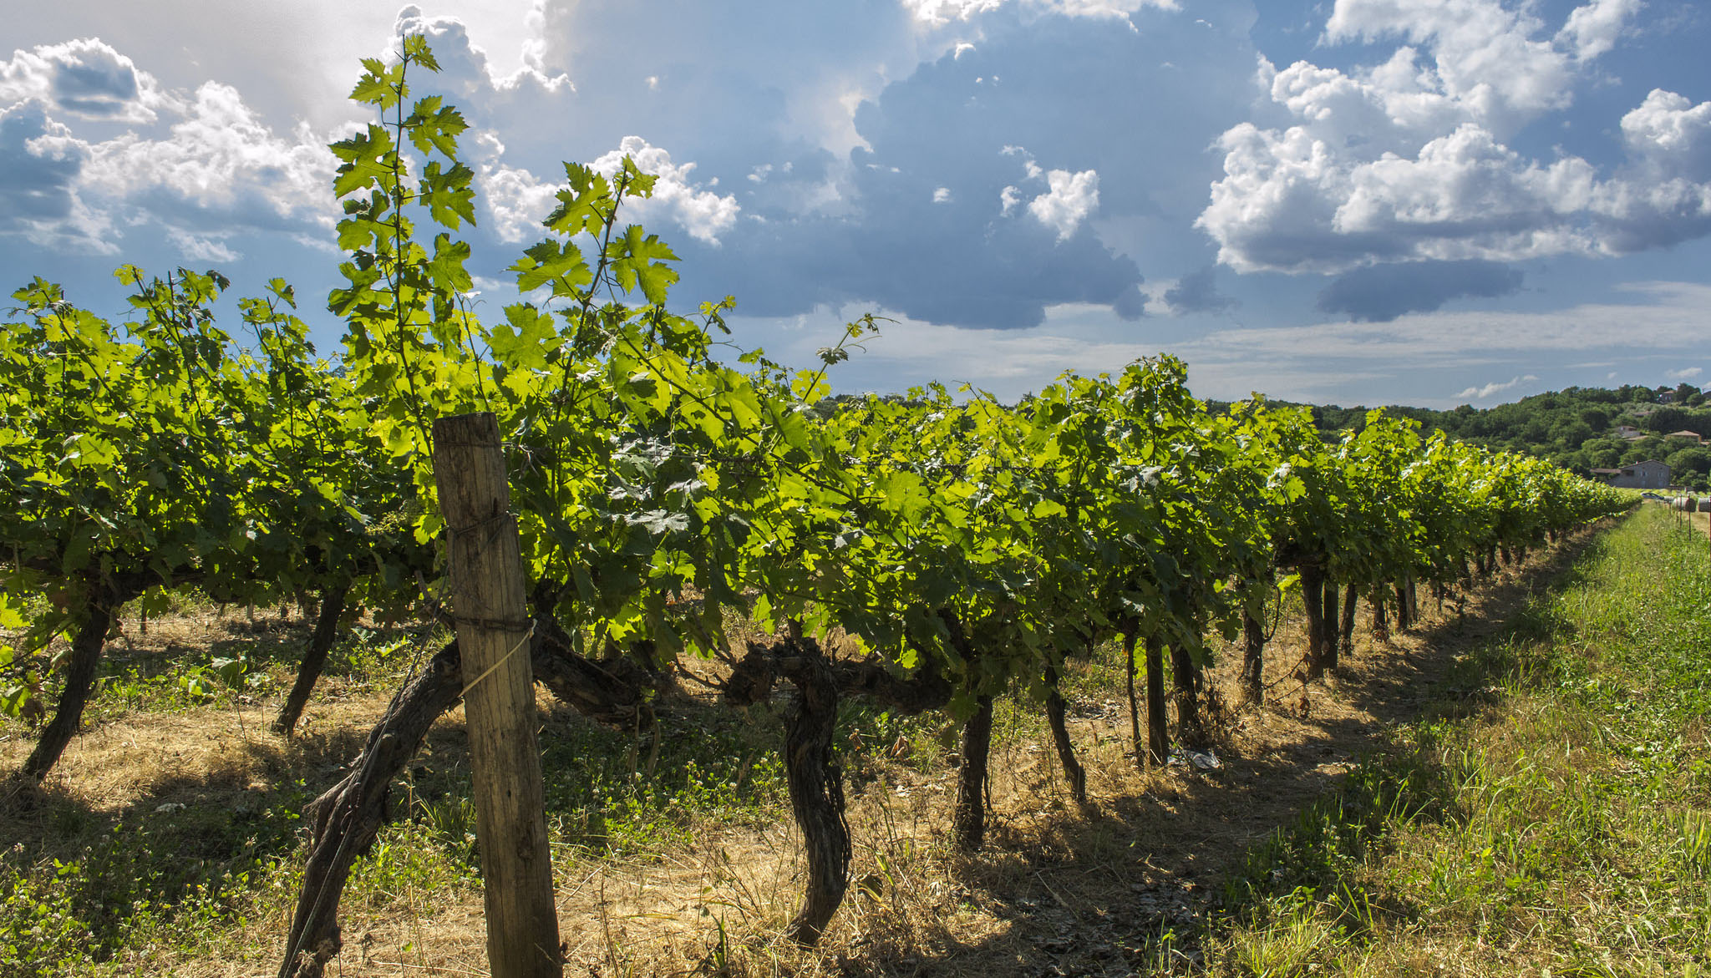

“ Le Vin, ses paroles sont des Poèmes,

Son Silence…des Voyages “

Wines its lyrics are poems,

Its silences, a journey…

Elisabeth BAUMLIN

Symboles :

Vin Blanc Vin Rouge Vin Rosé

Tous nos vins sont d’Appellation d’Origine Protégée (A.O.P.)

Prix T.T.C. incluant la T.V.A. selon la loi en vigueur.

LE VIN BLANC EN DEMI – BOUTEILLE

37,5 cl
L’ALSACE

Pinot - Gris, “Expression’’, Domaine Agapé 2021 18.90 €
Riesling Grand Cru Vorbourg, Muré, Clos Saint Landelin 2019 36.00 €
Riesling Grand Cru Brand, Ch. Baur 2022 25.00 €
Riesling Grand Cru Kaefferkopff, J-B Adam 2023 28.00 €

LE VAL DE LOIRE
Sancerre, Comte Lafond, Château du Nozet 2023 27.00 €

LA BOURGOGNE
Pouilly Vincelles, “En Paradis’’, Louis Latour 2021 35.00 €

LE VIN ROUGE EN DEMI - BOUTEILLE

LA BOURGOGNE, LE BEAUJOLAIS
Morey Saint Denis, 1er Cru Les Charrières, A. Michelot 2019 57.00 €
Nuits Saint Georges “Aux Champs Perdrix’’, A. Michelot 2018 58.90 €
Nuits Saint Georges 1er Cru La Richemone, A. Michelot 2018 62.00 €
Savigny Les Beaune, 1er Cru Aux Clous, Domaine Lebreuil 2022 37.90 €
Aloxe Corton ‘’Les Boutières’’, Domaine Lebreuil 2022 44.50 €
Pommard ‘’Les Vignots’’, Domaine Lebreuil 2023 55.00 €
Pommard ‘’Les Vignots’’, Domaine Lebreuil 2020 58.50 €
Mercurey, Les Vignes de Laillonge, Domaine M. Juillot 2022 34.80 €

LA VALLEE DU RHONE
Gigondas “Les Grames “, Domaine des Espiers 2022 30.00 €
Vacqueyras, “Fruit sauvage“ Domaine Le Clos du Caveau 50cl 2022 31.00 €

LE VIN ROSÉ EN DEMI - BOUTEILLE

LA PROVENCE :
Côtes de Provence, “Cuvée Magali“, Famille Combard 2024 50cl 25.90 €

Prix Nets

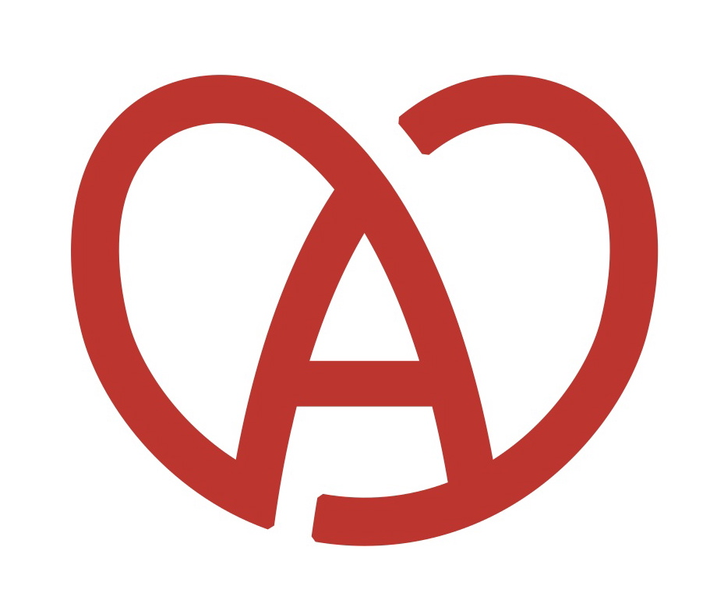
Vin d’Alsace et Alsace Grand Cru 75 cl

Muscat
Vin d’apéritif par excellence, sec et délicieusement fruité...

Domaine Becker 2023 33.00 €
’‘Vieilles Vignes’’, Domaine Hurst 2024 38.50 €
“Chapelle’’, Muré, Clos Saint Landelin 2021 38.00 €
‘’Fleurs de Vignes’’, Wunsch & Mann 2023 27.00 €

Alsace Grand Cru Eichberg, Ch. Baur 2021 35.50 €

Sylvaner
Frais et léger, il offre un bouquet de fleurs blanches, d’agrumes, ou encore
D’herbe fraîchement coupée, il sait montrer une belle vivacité pour vous mettre en appétit ...

‘’Réserve’’, Domaine G. Lorentz 2023 23.50 €
‘’Originel’’, Domaine Muré 2022 25.00 €
Domaine Weinbach 2020 36.00 €

Pinot Blanc
Souple, avec des arômes du fruit du verger et des nuances florales,
facile à marier avec les entrées, l’asperge locale...

Auxerrois, J.- B. Adam 2024 31.90 €
Ch. Baur 2024 25.90 €
“Vieilles Vignes“, Domaine Hurst 2023 27.50 €

Pinot Gris
Charpenté, opulent, rond et long en bouche, ce “cépage charnel“, accompagne à merveille
le foie gras, les champignons, les viandes blanches et le gibier à plumes ...

“Schofweg‘’, Cave de Ribeauvillé 2022 29.90 €
Ch. Baur 2023 26.90 €
“Tradition“, Bott Frères 2021 29.90 €
“Expression’’, Domaine Agapé 2021 28.50 €
‘Vieilles Vignes’’, Domaine Hurst 2023 33.50 €
’‘Classic’’, Domaine Hugel & Fils 2022 29.90 €
“Les Natures“, J.- B. Adam 2022 30.50 €

Alsace Grand Cru
Altenberg de Bergheim,’‘Vieilles Vignes’’, G. Lorentz 2010 79.90 €
Osterberg, Domaine Agapé 2020 46.50 €
Hengst, Wunsch & Mann 2018 39.90 €
Eichberg, Ch. Baur 2020 37.00 €
Vorbourg, Muré, Clos Saint Landelin 2016 69.00 €

Vin de Complantation
Clos du Zahnacker, Assemblage de Riesling, Pinot Gris, Gewurztraminer
Cuvée d’exception issu du Grand Cru Osterberg,
Cave de Ribeauvillé 2017 63.50 €
Prix Nets

75 cl

Pinot Noir
D’un rouge léger au fruité typique, c’est l’accord parfait d’une viande rouge,
d’une pièce de gibier ou d’un plateau de fromages ...

Côtes de Rouffach, Clos Saint Landelin 2022 52.00 €
“Rouge F“, Domaine Becker -sans sulfite- 2020 49.90 €
“Expression’’, Domaine Agapé 2023 39.90 €
“Vieilles Vignes’’, Domaine Hurst 2023 43.50 €
Rouge d’Alsace, “Bollenberg“, F. Braun & Fils 2021 40.00 €
“Les Natures“, J.- B. Adam 2022 38.90 €

“Les Vendanges de l’Amour“, Sylvie Spielmann 2019 55.50 €
“Rodern“, Cave de Ribeauvillé 2018 38.50 €
“Évidence“, G. Lorentz 2023 44.00 €
“La Limite“, G. Lorentz 2020 72.00 €
Alsace Grand Cru
Hengst, “Equus“, Wunsch & Mann 2023 59.50 €

Riesling

Reconnu comme l’un des meilleurs cépages blancs au monde, c’est un vin de gastronomie par excellence !
Sec, racé et délicatement fruité, le cépage Riesling offre un bouquet d’une grande finesse avec
des nuances parfois minérales ou florales, qui en font un excellent accord juste pour le plaisir...

Côtes de Rouffach, Muré, Clos Saint Landelin 2021 37.50 €
“Cuvée du Roi Clovis“, Domaine Wunsch & Mann 2023 28.90 €
“Burg“, Domaine G. Lorentz 2021 42.00 €
“Tradition“, Bott Frères 2020 29.90 €
‘Steinstuck’ Domaine Muré 2022 39.00 €

Alsace Grand Cru
Engelberg, Domaine Pfister 2021 49.90 €
Kanzlerberg, G. Lorentz 2021 59.00 €
Kanzlerberg, Sylvie Spielmann 2018 65.80 €
Rosacker, Domaine Agapé 2022 49.00 €
Kirschberg de Ribeauvillé, Bott Frères 2020 49.00 €
Grossi Laüe“, Schoenenbourg, Edition Limitée, Famille Hugel 2012 89.90 €
Osterberg, Domaine Agapé 2021 44.00 €
Wineck Schlossberg, J. B. Adam 2019 48.90 €
Kaefferkopf, “Vielles Vignes“, Domaine J. B. Adam 2020 52.90 €
Brand, Ch. Baur 2019 37.50 €
Steingrubler, Wunsch & Mann 2019 35.00 €
Pfersigberg, Comtes d’Eguisheim, L. Beyer 2012 76.90 €
Vorbourg, Muré, Clos Saint Landelin 2020 78.00 €
Froehn, Domaine Becker 2018 49.00 €
Kessler, Domaine Schlumberger 2017 54.50 €
Rangen, Château d’Orschwihr 2016 62.00 €

Kitterle, Domaines Schlumberger 2000 150 cl 219.00 €
Cuvée Frédéric Emile F. E. Trimbach 2007 150 cl 256.00 €

Prix Nets

Vin d’Alsace et Alsace Grand Cru 75 cl

Gewurztraminer

Corsé et exubérant, puissant et séducteur, c’est le plus célèbre des vins d’Alsace.
Son bouquet intense développe de riches arômes de fruits, de fleurs ou d’épices.
A déguster à l’apéritif et en parfait harmonie avec un plateau de fromages et les desserts ...

’‘Tradition’, Domaine Braun François 2019 28.50 €

Alsace Grand Cru Altenberg de Bergheim,
Vieilles Vignes, Cave de Ribeauvillé 2015 59.50 €
Alsace Grand Cru Altenberg de Bergheim,
Vieilles Vignes, Cave de Ribeauvillé 2017 49.00 €
Alsace Grand Cru Zinnkoepflé, Clos Saint Landelin, Muré 2016 59.00 €
Alsace Grand Cru Kitterle, Domaines Schlumberger 2012 74.00 €
Alsace Grand Cru Hengst, Wunsch & Mann 2021 42.90 €

LES VINS MOELLEUX ET LIQUOREUX

L ’Alsace

Les Vendanges Tardives

Muscat Grand Cru Vorbourg, Clos Saint Landelin, Muré 2017 89.00 €
Riesling Grand Cru Vorbourg, Clos Saint Landelin, Muré 2017 87.00 €
Gewurztraminer, Domaine Bott Frères 2018 79.00 €
Gewurztraminer Grand Cru Vorbourg,
Clos St Landelin, Muré 2018 65.00 €

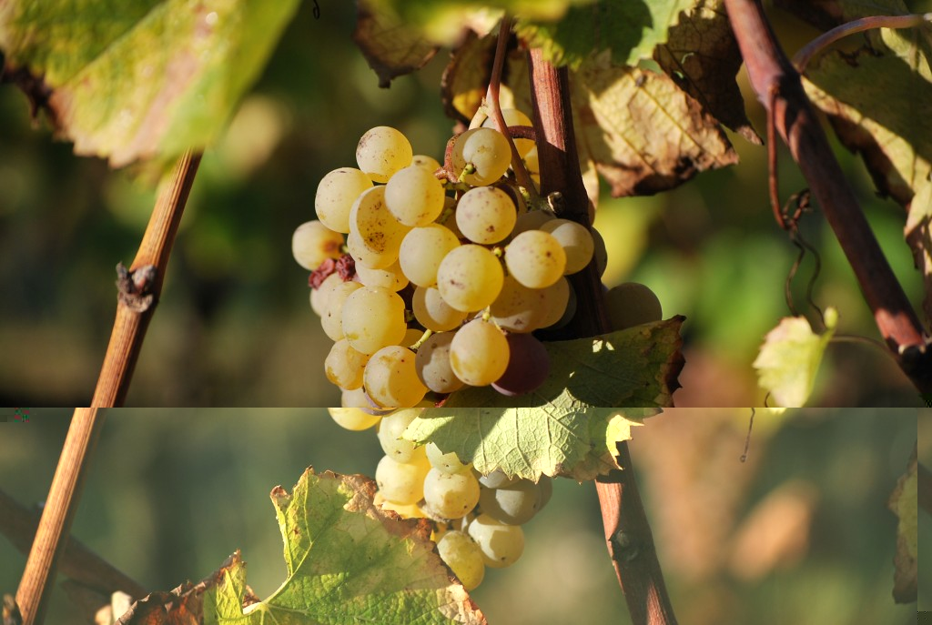

Le Bordelais, autres régions

Sauternes, Lions de Suduirant,
2nd Vin du Château Suduirant 2015 99.00 €
Sauternes, Château Doisy-Védrines 2ème Cru Classé 2015 138.00 €
Sauternes, Château Doisy-Védrines 2ème Cru Classé 2006 126.00 €

Banyuls, ‘’Traditionnel’’, Gérard Bertrand 2018 58.00 €

Prix Nets

LES VINS BLANCS d’autres REGIONS 75 cl

Le Val de Loire

Pouilly Fumé, De Ladoucette, Château du Nozet 2022 49.50 €

La Bourgogne

CHABLIS
Grand Cru “Blanchots“, Domaine Régnard 2012 125.00 €
Grand Cru “Les Grenouilles“, Domaine Régnard 2020 144.00 €

Corton Charlemagne Grand Cru Louis Latour 2018 340.00 €
Ladoix, Domaine de la Galopière 2020 75.00 €
Pernand-Vergelesses “Les Belles Filles’’,
Domaine Berthelemot 2023 69.00 €
Meursault 1er Cru “Charmes“, Louis Latour 2018 159.00 €
Meursault, Domaine de la Galopière 2022 95.00 €
Saint Aubin, “L’épaubin“, Domaine Roux 2022 82.00 €
Saint Aubin, 1er Cru “Combes au Sud“,
Roux Père & Fils 2021 119.00 €
Mercurey “La Brigadière’, F. Raquillet 2023 55.00 €
Mercurey 1er Cru Domaine M. Juillot 2021 75.00 €
Mercurey 1er Cru “Les Champs Martin’’,
Domaine M. Juillot 2023 70.00 €

La Vallée du Rhône

Condrieu, “Le Mornieux’’ Lionel Faury 2022 79.90 €
Condrieu, “La Roche Coulante’’
Christophe Pichon 2023 75.00 €
Saint Joseph, “Les Ribaudes’’ Lionel Faury 2023 45.00 €
Châteauneuf du Pape, “Confidentiel’’
Domaine Tourbillon 2023 79.00 €
Châteauneuf du Pape, Domaine de Cristia 2020 78.00 €
Vacqueyras, ‘’Le Louis d’Or’’ Le Clos du Caveau 2023 55.00 €

La Provence, Le Languedoc

Côtes de Provence
“Milia’’, Domaine Clos de L’ours 2022 41.90 €
“Cuvée Inspire“, Cru Classé, Château Roubine 2021 59.00 €

Languedoc
Les Terrasses du Larzac,
Château La Sauvageonne, G. Bertrand 2020 55.00 €
Limoux Domaine de l’Aigle -Chardonnay- G. Bertrand 2022 41.00 €
IGP Cité de Carcassonne
“Castellum’’, -Sauvignon- G. Bertrand 2022 45.00 €
Corbières Domaine Mas des Caprices, M. & P. Mann 2022 39.50 €
Prix Nets

LA PROVENCE, LE LANGUEDOC, LE ROUSSILLON, LE SUD OUEST 75 cl

De la Provence en passant par le Languedoc-Roussillon au Sud-Ouest,
des vignerons ambitieux qui révèlent avec le plus grand bonheur leurs terroirs :
ces Cuvées donnent à gouter les multiples paysages méditerranéens…

Bandol
Domaine de La Bégude 2019 88.00 €
Restanques de Pibarnon, Château Pibarnon 2019 74.00 €

Côtes de Provence
“Ursus’’, Domaine Clos de l’Ours 2020 69.00 €

IGP Haute Vallée de l’Aude
Domaine de l’Aigle 2021 36.90 €
Domaine de l’Aigle 150 cl 2018 76.90 €

IGP Cité de Carcassonne
“Castellum’’, G. Bertrand 2019 54.00 €

Terrasses du Larzac
“Causse Mos’’, Domaine Mas De Bertrand 2022 35.00 €

Pic Saint Loup
“An 1189“, G. Bertrand 2023 37.50 €
“Les Nobles Pierres’’, Château de Lascaux 2019 49.00 €

La Clape
Château l’Hospitalet 2021 69.90 €
Château l’Hospitalet 150 cl 2021 141.00 €

Malepère
Château La Soujeole 2019 45.00 €

Corbières
Les Arbousiers “Cuvée 101’’, G. Bertrand 2020 72.50 €
Fitou
Domaine Mas des Caprices 2021 37.00 €

Minervois
“La Table du Loup’’, Domaine Cailhol Gautran-sans sulfite-2020 47.50 €

Minervois La Livinière
Château Laville Bertrou, “Veilles Vignes’’, G. Bertrand 2022 43.90 €

Cahors
“Clos Triguedina’ J. –Luc Baldès 2018 39.50 €
Château du Cèdre 2019 41.00 €

Prix Nets

LA BOURGOGNE
75 cl
Marsannay
“Champ Salomon“, Domaine Colotte 2023 55.00 €
Domaine Louis Latour 2022 59.00 €

Fixin
“Les Crais de Chêne“, Domaine Colotte 2022 67.00 €

Gevrey Chambertin
Domaine Colotte 2022 95.00 €
Domaine Louis Latour 2020 115.00 €

Morey Saint-Denis
Domaine Louis Latour 2019 99.90 €
Domaine A. Michelot 2021 78.00 €
1er Cru “Les Charrières“, Domaine A. Michelot 2016 105.00 €
1er Cru “Les Charrières“, Domaine A. Michelot 2019 150 cl 199.00 €
1er Cru “Les Charrières“, Domaine A. Michelot 2020 125.00 €

Chambolle Musigny
1er Cru “Les Chatelots“, Louis Latour 2013 175.00 €
“Les Athets“, Domaine Roux Père & Fils 2022 149.00 €

Vosne-Romanée
Domaine Nudant 2019 149.00 €

Nuits Saint - Georges
“Aux Champs Perdrix“, Domaine A. Michelot 2019 120.00 €
1er Cru “La Richemone“, Domaine A. Michelot 2018 129.00 €

Corton
Grand Cru “Clos de la Vigne au Saint“, Louis Latour 2018 189.00 €
Grand Cru “Clos de la Vigne au Saint“, Louis Latour 2018 150 cl 369.00 €

Corton Perrières
Grand Cru Domaine M. Juillot 2013 172.00 €
Grand Cru Domaine M. Juillot 2018 199.00 €
Grand Cru Domaine M. Juillot 2019 209.00 €

Aloxe - Corton
“Les Boutières“, Domaine Lebreuil 2022 82.00 €
“Les Boutières“, Domaine Roux Père & Fils 2020 99.90 €
Domaine F. Gay 2018 79.00 €
1er Cru “Les Valozières“, Domaine V. & G. Fournier 2022 88.50 €
1er Cru “Les Chaillots“, Louis Latour 2018 119.00 €

Chorey Les Beaune
Domaine F. Gay 2018 55.00 €

Prix Nets

LA BOURGOGNE
75 cl

Savigny Les Beaune
“Aux Grands Liards“, Domaine Lebreuil J-Baptiste 2022 150 cl 110.00 €
1er Cru “Les Peuillets“, Domaine Jean Guiton 2018 78.90 €
1er Cru ‘’Aux Clous’’, Domaine Lebreuil J-Baptiste 2022 73.50 €
1er Cru “Aux Clous“, Domaine Lebreuil J-Baptiste 2020 78.00 €

Beaune
1er Cru “Les Avaux“, Domaine V. & G. Fournier 2018 78.00 €
1er Cru “Clos des Perrières“, Domaine F. Gay 2020 82.00 €
1er Cru “Vignes Franches“, Domaine Louis Latour 2018 150 cl 259.00 €

Pommard
“Les Noizons’’, Domaine Berthelemot 2022 79.90 €
1er Cru, Domaine V. & G. Fournier 2022 99.00 €

Volnay
Domaine Louis Latour 2019 110.00 €
“Les Petits Poisots“, Domaine Jean Guiton 2020 89.50 €
“Le Village’’, Domaine Berthelemot 2023 76.90 €

Blagny
1er Cru “Sous le Dos d’Ane“, Domaine Louis Latour 2020 120.00 €

Chassagne-Montrachet
Domaine Louis Latour 2022 99.00 €

Santeney
“Cuvée les Terrons“, Domaine Roux Père & Fils 2020 63.00 €
1er Cru “La Maladière“, Domaine Berthelemot 2022 67.00 €
1er Cru “Clos Rousseau“, Domaine Chevrot 2021 65.00 €

Maranges
1er Cru “La Fussière“, Domaine R. Belland 2020 63.00 €

Mercurey
“Vielles Vignes“, F. Raquillet 2023 55.00 €
“Les Vignes de Maillonge“, Domaine M. Juillot 2022 54.00 €
“Les Marjons“, Domaine Roux Père & Fils 2022 59.50 €
1er Cru “Les Naugues“, F. Raquillet 2022 66.00 €
1er Cru “Les Champs Martins“, Domaine M. Juillot 2023 65.00 €

Rully
“Cuvée Thalius “, Domaine Roux Père & Fils 2022 58.00 €
“En Rosey “, Domaine Chansy 2019 48.00 €

Prix Nets

LA VALLEE DU RHONE

Côtes du Rhône septentrionales

Côte-Rôtie
“Promesse “, Christophe Pichon 2022 109.00 €
“Les 3 Brunes“, Lionel Faury 2021 108.00 €
“La Sarrasine “, Domaine de Bonserine 2021 115.00 €
“La Sarrasine “, Domaine de Bonserine 2022 102.00 €

Saint Joseph

“Terres d’Arce“, Sélection Parcellaire, Michelas St-Jemms 2020 95.00 €
“Les Ribaudes “, Lionel Faury 2022 150 cl 89.50 €
“Les Ribaudes “, Lionel Faury 2022 39.00 € “L’Ouvrée“, F. Grenier 2023 49.00 €
Christophe Pichon 2022 44.00 €

“Sainte Epine“, Domaine Michelas Saint-Jemms 2022 42.90 €

Hermitage

Terres d’Arce“, Sélection Parcelaire,
Domaine Michelas Saint-Jemms 2021 160.00 €

Crozes Hermitage
Château d’Ampuis, E. Guigal 2021 44.00 €
Paul Jaboulet Ainé 2021 44.00 €

“La Chasselière“, Domaine Michelas Saint-Jemms 2021 41.00 €

Cornas

“Allégorie“, Christophe Pichon 2021 79.00 €

“Allégorie“, Christophe Pichon 2021 150 cl 165.00 €
“Arènes Sauvages“, Héritiers Gambert, Cave de Tain 2019 117.00 €

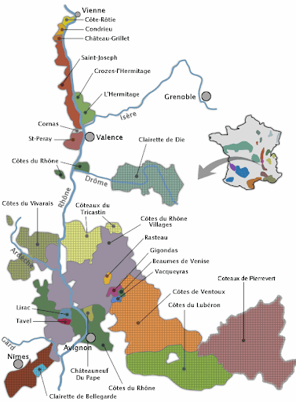

LA VALLEE DU RHONE

Côtes du Rhône méridionales

Châteauneuf du Pape
“Vieux Télégraphe “, Famille Brunier 2020 179.00 €
“Télégramme “, Famille Brunier 2021 107.00 €
“Télégramme “, Famille Brunier 2020 99.90 €
‘’ Vieilles Vignes “, Domaine Tourbillon 2018 150 cl 155.00 €
“Vieilles Vignes “, Domaine Tourbillon 2021 70.00 €
Domaine de Banneret, Famille Vidal 2021 95.00 €
Cuvée ‘’1947’’, -Terroir Pignan- Domaine Tourbillon 2019 97.00 €
Clos Saint Jean -non filtré- 2020 89.00 €
Châteauneuf du Pape, Domaine Font de Courtedune 2020 78.00 €
Domaine de Cristia 2021 79.90 €

Gigondas
“Champvermeil “, Domaine Le Clos du Caveau 2020 67.00 €
“Vieilles Vignes“, Domaine Tourbillon 2020 50.00 €
“Les Blâches “, Sélection parcellaire Domaine des Espiers 2022 54.00 €
“Les Grames “, Domaine des Espiers 2022 42.00 €
“Les Bergines “, Domaine de la Ligière 2021 49.90 €
“Le Grand Montmirail “, Domaine Brusset 2022 48.00 €

Vacqueyras
“Carmin Brillant “, Domaine Le Clos du Caveau 2019 44.00 €
“Fruit sauvage“, Domaine Le Clos du Caveau 150 cl 2021 89.00 €

Cairanne
Domaine des Espiers 2022 35.00 €

L’Amitié est comme une bouteille de Vin,
Elle prend de la Valeur avec le temps…
Bonne Cuisine et bon Vin,
C’est le Paradis sur Terre !



Prix Nets

LA SELECTION DE VINS ROSES
75 cl
Côtes de Provence
“L’Instant“, Château Barbanau 2022 33.90 €

Côtes de Provence, “Cuvée Magali“, Famille Combard 2023 50cl 25.90 €
Bandol
Château de Pibarnon 2022 54.00 €

Côteaux d’Aix en Provence
Cuvée Alexandre, Château Baulieu 2021 31.00 €

La Loire
Sancerre, Comte Lafond, Château Du Nozet 2022 43.00 €

Le Languedoc
Château d’Angles, Famille Fabre 2023 24.00 €

Cabardes, Château Salitis 2020 27.00 €

Minervois, “Cuvée Roseum’’, Domaine Cailhol Gautran 2023 30.00 €

Faugères, Abbaye Sylva Plana 2023 27.90 €

Pic Saint Loup, “Cuvée Carra’’, Château de Lascaux 2022 30.00 €

Minervois, “Cuvée Roseum’’, Domaine Cailhol Gautran 2023 30.00 €

Prix Nets

LE BORDELAIS
75 cl

Haut - Médoc

Château Larose Trintaudon, Cru Bourgeois 2016 38.50 €
Château Sociando Mallet, Cru Bourgeois 2014 79.90 €

Château De Camensac 5ème Cru Classé 2016 69.00 €
Château La Tour Carnet 4ème Cru Classé 2015 75.00 €
Château Belgrave 5ème Cru Classé 2015 76.00 €
Château Cantemerle 5ème Cru Classé 2015 79.50 €
Château Cantemerle 5ème Cru Classé 2012 75.00 €

Saint - Estèphe
Héritage de Le Boscq, 2nd Vin du Château Le Boscq 2019 47.00 €
La Chapelle de Meney, 2nd Vin du Château Meney 2018 56.00 €
Charme de Cos Labory 2nd Vin du Château Cos Labory 2018 56.00 €
Le Marquis de Calon Ségur,
2nd Vin du Château Calon Segur 2018 78.80 €

Château Ormes de Pez 2015 73.00 €
Château Meney 2016 77.00 €
Château Haut Marbuzet 2015 98.90 €
Château Tour de Marbuzet 2016 68.00 €
Château Le Boscq, Cru Bourgeois 2018 69.90 €

Château Lafon- Rochet, 4ème Cru Classé 2017 179.00 €
Château Lafon- Rochet, 4ème Cru Classé 2005 189.80 €

Pauillac
Château La Fleur Peyrabon, 2018 69.00 €
Echo de Lynch-Bages, 2nd Vin du Château Lynch-Bages 2018 139.00 €
Fleur Pedesclaux, 2nd Vin du Château Pédesclaux 2016 79.90 €
Lacoste Borie, 2nd Vin du Château Grand Puy Lacoste 2015 66.00 €
Lions de Batailley, 2nd Vin du Château Batailley 2015 84.00 €
Le Petit Mouton de Mouton Rothschild,
2nd Vin du Château Mouton Rothschild 2005 279.00 €

Château Pedesclaux, 5ème Cru Classé 2019 119.00 €
Château D’armailhac, 5ème Cru Classé 2018 120.00 €
Château Croizet Bages, 5ème Cru Classé 2017 109.00 €
Château Batailley, 5ème Cru Classé 2016 149.00 €
Château Grand Puy Ducasse, 5ème Cru Classé 2009 165.50 €
Château Lynch Moussas, 5ème Cru Classé 2011 125.00 €

Prix Nets

LE BORDELAIS

75 cl

Saint - Julien
Esprit de Gloria, 2nd Vin du Château Gloria,
Domaines Martin 2018 69.90 €
Sarget de Gruaud Larose,
2nd Vin du Château Gruaud Larose 2018 75.00 €
La Croix Ducru Beaucaillou,
2nd Vin du Château Ducru Beaucaillou 2015 138.00 €
Les Fiefs de Lagrange 2nd Vin du Château Lagrange 2015 89.00 €
Connétable Talbot 2nd Vin du Château Talbot 2018 78.00 €
Duluc de Branaire-Ducru,
2nd Vin de Château Branaire-Ducru 2015 115.50 €

Château du Glana 2018 74.00 €
Château du Glana 2017 62.00 €
Château Lalande-Borie, J.- Eugène Borie 2016 82.00 € Château Gloria, Domaines Martin 2014 79.90 €

Château Lagrange 3ème Cru Classé 2017 155.00 €

Château Talbot 4ème Cru Classé 2018 189.00 €

Margaux
La Sirène de Giscours, 2nd Vin de Château Giscours 2015 89.00 €
Blason d’Issan, 2nd Vin de Château 2019 79.90 €

Château La Tour du Mont 2016 59.90 €
Château Labégorce 2015 78.90 €

Château Dauzac, 5ème Cru Classé 2014 109.00 €
Château Prieuré Lichine, 4ème Cru Classé 2015 124.90 €
Château Marquis d’Alesme, 3ème Cru Classé 2016 129.90 €
Château Marquis d’Alesme, 3ème Cru Classé 2015 135.00 €
Château Cantenac Brown 3ème Cru Classé 2017 159.00 €
Château Boyd-Cantenac 3ème Cru Classé 2018 141.00 €

Prix Nets

LE BORDELAIS
75 cl

Graves - Pessac Léognan
La Croix de Carbonnieux,
2nd Vin du Château Carbonnieux 2018 53.50 €
L’Abeille de Fieuzal, 2nd Vin de Château De Fieuzal 2015 65.00 €

Les Crus Classé de Graves
Château Carbonnieux, A. Perrin & Fils 2015 82.00 €
Château Olivier 2010 115.00 €
Château Bouscault 2018 87.90 €
Château Bouscaut 2005 189.00 €

Château Smith Haut Lafitte 2006 265.50 €

Saint - Emilion
Jean Faure Le Cèdre, 2nd Vin de Château Jean Faure 2022 48.00 €

Grands Crus
Château de Fonbel, Famille Vauthier 2020 62.00 €
Château Grand Barrail Lamarzelle Figeac 2019 60.00 €
La Closerie de Fourtet, 2nd Vin de Closerie de Fourtet 2015 82.00 €
Château La Confession 2015 85.00 €
Le Petit Cheval 2005 299.00 €

Grands Crus Classés
Château Petit Figeac, 2nd Vin de Château Figeac 2018 148.00 €
Château Balestard La Tonnelle 2017 110.00 €
Château Fombrauge, B. Magrez 2018 78.00 €
Château de Pressac, J.-F. Quenin 2016 79.50 €

Pomerol
La Croix de Mazeyres, 2nd Vin de Château Mazeyres 2018 81.80 €
L’Hospitalet de Gazin, 2nd Vin de Château Gazin 2018 97.50 €
Château de Sales, Héritiers de Lambert 2018 79.50 € Château Certan, Demay de Certan 2016 345.00 €
Château Ferrand, Domaine Gasparoux et Fils 2016 60.00 €

Prix Nets

LE CRÉMANT
75 cl
Crémant d’Alsace Brut, -Pinot Blanc, Pinot Gris, Auxerrois, Chardonnay-
Ch. Baur 29.50 €
Crémant d’Alsace Brut “Blanc de Noirs“-Pinot Noir- Bott Frères 36.50 €
Crémant d’Alsace Brut Prestige “Emotion“ -Pinot Noir, Chardonnay-
J. Baptiste Adam 38.50 €
Crémant d’Alsace, ROSE Brut, -Pinot Noir- Wunsch & Mann 29.50 €
Crémant de Limoux Brut “Code Rouge“ -Chardonnay-Chenin-Mauzac- 39.50 €
G. Bertrand


75 cl
LA CHAMPAGNE

BARONS DE ROTHSCHILD Brut ‘Blanc de Blancs’ 94.00 €
LAURENT PERRIER Brut ‘La Cuvée’ -Chardonnay, P. Noir, P. Meunier- 78.00 €
LAURENT PERRIER Ultra Brut -Chardonnay, Pinot noir- 95.00 €
VILMART & Cie Brut -Chardonnay, Pinot noir-
Rilly la Montagne, Premier Cru ‘’Grande Réserve’’ 85.00 €
J.M. GOULARD Extra Brut -Pinot Meunier, Pinot noir-
Montagne de Reims ‘‘Origine’’ 73.50 €
PERTOIS-MORISET Brut -Chardonnay-
Le Mesnil sur Oger, Grand Cru ‘Les 4 Terroirs’ 88.00 €
LEGRAS & HAAS Extra Brut Chouilly, Grand Cru ‘Blanc de Blancs’ 78.00 €
COLLET Extra Brut -Chardonnay, Pinot Noir-
Côte de Sézanne ‘’Empreinte de Terroir’’ 69.00 €
J.M. GOULARD Extra Brut - ROSE -Pinot Noir, Meunier-
Montagne de Reims ‘‘Origine’’ 77.00 €
LAURENT PERRIER Brut ROSE -Pinot Noir- 129.00 €

LE CHAMPAGNE MILLESIME

DEUTZ Cuvée William Deutz 1998 248.00 €

DEUTZ Brut Classic 2004 155.00 €

BARONS DE ROTHSCHILD Brut 2010 139.00 €

LE MAGNUM 150 cl

HENRIOT Brut Blanc de blancs 169.00 €
DEUTZ Brut Classic 179.00 €
FRANCK BONVILLE Brut Avize Grand Cru 2006 189.00 €

LES VINS DE NOTRE SELECTION

SERVIS AU VERRE (Alsace : 10 cl / autres régions : 12cl)

Alsace Muscat, “Fleurs de vigne’’, Wunsch & Mann 2022 6.40 €
Alsace Pinot Blanc, Charles Baur 2022 6.40 €
Alsace Riesling, Lieu-dit Silberberg de Rohrschwihr
Cave de Ribeauvillé 2019 6.40 € Alsace Gewürztraminer, F. Braun 2019 6.40 €
Alsace Gewurztraminer, Vendanges Tardives, Domaine Bott 2018 13.00 €
***
Crémant d’Alsace, Brut, -Pinot Blanc-Auxerrois--
Cave de Ribeauvillé, la coupe 12 cl 8.50 €

Champagne Brut, Cuvée Tradition -Pinot Noir-
Côte des Bar, Domaine Rémy Massin la coupe 12 cl 13.50 €
Champagne Extra Brut, Rosé -Pinot Noir, Chardonnay-
Côte de Sézanne, Domaine Collet la coupe 12 cl 14.00 €

****
Macon-Lugny “Les Genièvres’, , -Chardonnay- Louis Latour 2023 8.90 €
Vouvray, “Vigne Blanche’’, -Chenin- M. Bredif 2021 6.90 €
IGP Vaucluse, -Viognier- Domaine Tourbillon 2023 6.90 €

***
Côtes du Rhône “Symphonie“, -Syrah- Christophe Pichon 2021 4.80 €
Fitou -Syrah, Grenache, Carignan-
Château de la Grange G. Bertrand 2022 6.90 €
Haut Médoc -Cabernet Sauvignon, Petit Verdot, Merlot- 2016 7.20 € Château Peyrabon,
Banyuls, Vin doux naturel, -Grenache noire et gris-, G. Bertrand 2018 10 cl 8.90 €

LES VINS SERVIS AU PICHET (25 cl)

Vins Blanc :
Alsace Riesling Lieu-dit Silberberg de Rohrschwihr
Cave de Ribeauvillé 2019 12.90 €
Alsace Pinot Blanc, Charles Baur 2022 12.50 €
Vouvray, “Vigne Blanche’’, -Chenin- M. Bredif 2021 14.50 €
IGP Vaucluse, -Viognier- Domaine Tourbillon 2023 14.50 €
Macon-Lugny “Les Genièvres’, -Chardonnay- Louis Latour 2023 19.50 €

***
Vins Rouge :
Côte du Rhône “Symphonie“, Christophe Pichon 2021 11.00 €
Fitou -Syrah, Grenache, Carignan
Château de la Grange, G. Bertrand 2022 13.50 €
Haut Médoc -Cabernet Sauvignon, Petit Verdot, Merlot - 2016 15.00 € Château Peyrabon

Prix Nets

